Soljanka
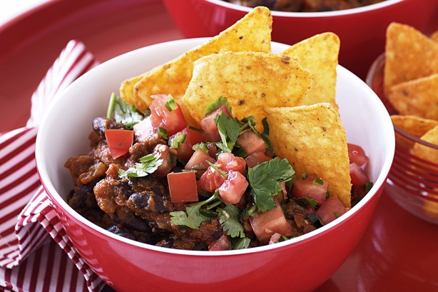
Soljanka ist eine säuerlich-scharfe Suppe der osteuropäischen Küche. Bei der Soljanka werden Schtschi (Kraut, saure Sahne) und Rassolnik (Salzgurken, Gurkenbrühe) vereinigt; die Verwendung von Essig statt Gurkenlake gilt als „schlechte Küche“.

Zutaten:
Zubereitung

Historie und Notizen:
kurz nach der Wende,1990/91 in Dresden kennen gelernt und nun mal aus dem Dutch Oven.
Inspiriert von Klaus Grillt
Tipp: mit etwas Sour Creme und Streifen von Rote Beete servieren.

Eintopf
Essen und Mehr

